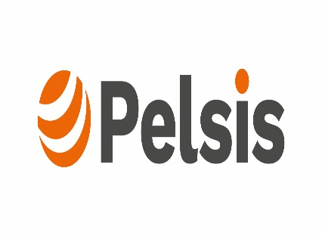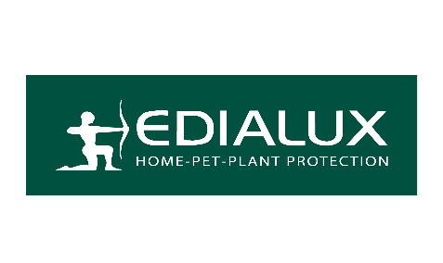
_________________________________________________________________________________

Communiqué de Presse
Date : 18 mars 2026
Rubrique: Maison & Jardin

Le Groupe PELSIS, leader mondial dans la lutte antiparasitaire, présent dans 80 pays avec 15 sites de production, vous invite à découvrir en avant-première, ses 2 gammes complètes pour le marché amateur français, couvrant les différents canaux de distribution :

- EDIALUX : marque reconnue depuis 1975, se consacre aux spécialistes en leur offrant une large gamme de produits exigeants en termes de performance et de respect de l’environnement.
Cette gamme est distribuée par VILMORIN JARDIN : Stand N - 41 Hall 2

- PORTLAND GARDEN : marque qui fête ses 80 ans, est dédiée aux grandes surfaces et offre des produits couvrant les principaux besoins au jardin comme à la maison, tout en répondant aux attentes actuelles des consommateurs.
Cette gamme est distribuée par SANRIVAL JARDIN : Stand P - 62 Hall 2

Les gammes comprennent notamment :
- Des Anti-Limaces Biocontrôle dont l’Ultraconcentré à 3%, produit-phare sur le marché, UAB* et Ecocert**

- Le Fongicide Biocontrôle Spécial Potager, à base de Micro-Organismes, UAB* et Ecocert**

- Les Désherbants Biocontrôle, à base d’acide pélargonique

__________________________________________________________________________________

- Les Nettoyants, comme le Savon Noir, à base d’huile d’olive ou l’Enzimo, à base d’enzymes

- Des Biocides TP18, Insecticides contre les fourmis, insectes rampants et volants, en Spray et Poudre, à base de Pyrèthre ou Géraniol

- Et TP19, Répulsifs et Appâts, à base d’extrait d’orange douce, d’huile d’eucalyptus citronné ou d’autres matières traditionnelles et disposant d’autorisations Européennes contre les moustiques, guêpes, mouches etc.

- Des Pièges à phéromones ou englués, contre les mites, cafards, poissons d’argent, punaises de lit etc. et sans insecticide

- Des Barrières à limaces ou Pièges physiques contre les Souris et Rats, pour répondre à la demande des consommateurs en quête de solution naturelles.

Et beaucoup d’autres encore… A découvrir STAND N – 77 Hall 2


Contact presse : Sophie Gori, Coordinatrice Internationale Aﬀaires Réglementaires & Marketing :
sophie.gori@pelsis.com / 06.75.01.66.67
Contact commercial : Julian Amieva, Directeur Commercial France : julian.amieva@pelsis.com / 07.44.94.90.50

Conformément aux règlements CE en vigueur
Contrôle ECOCERT SAS
Utilisez les produits phytopharmaceutiques et biocides avec précaution. Avant toute utilisation, lisez l'étiquette et les informations concernant le produit.

